Муниципальное бюджетное дошкольное образовательное учреждение «Детский сад № 3»

Родительское собрание в подготовительной группе
« Скоро в школу»

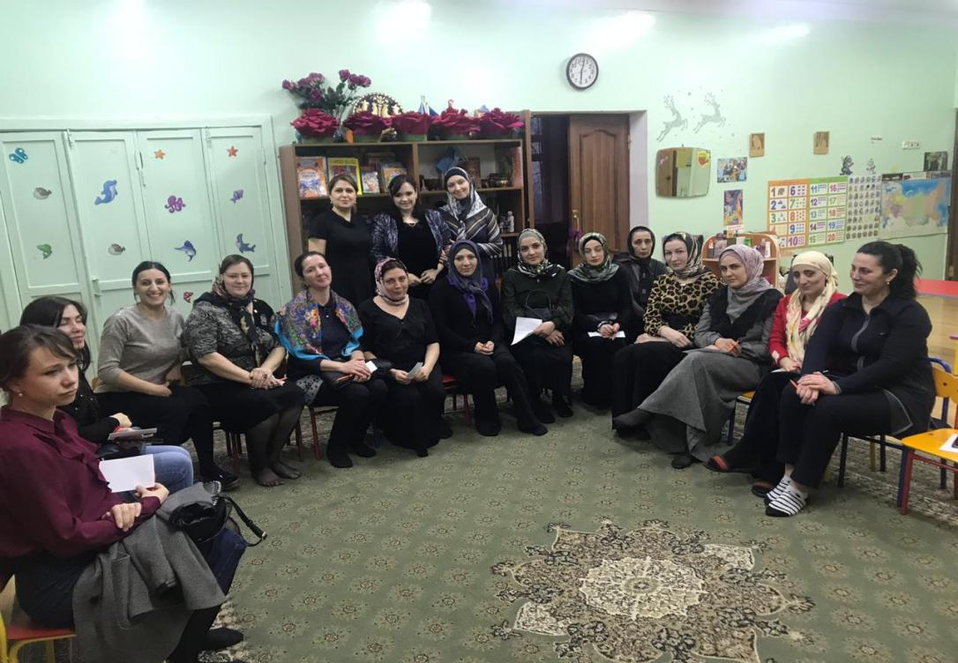

Провела: Асевова Л.Г

Конспект родительского собрания в подготовительной группе «Скоро в школу»
Цель: создание условий для включения родителей будущих первоклассников в процесс подготовки ребенка к школе.
Задачи:
Познакомить родителей с критериями готовности детей к школе.
Информировать родителей о проблемах первоклассников (в период адаптации к школе) их причинах.
Предложить практические советы и рекомендации по подготовке ребенка к школе.
Участники: родители детей подготовительных групп, воспитатели групп, педагог начальных классов школы.
Место проведения: групповое помещение.
Форма проведения: родительская школа.
Доклад педагога.
Здравствуйте, мы рады вас видеть в нашем саду! Хотим вас поздравить, уважаемые родители, с переходом в подготовительную к школе группу. Наше родительское собрание мы назвали - «Скоро в школу» Наша с вами задача помочь ребятам подготовится к школе. Как это сделать мы и попробуем сегодня разобраться
На повестке:
1. Выступление педагога группы Асевовой Л.Г. о роли родителей в подготовке детей к школе.
2. Выступление учителя начальных классов Меркуловой Г.А. по программах начального обучения школы.
4. Выступление логопеда Габибовой С «Возможные проблемы развития речи будущего первоклассника»
5. Выступление педагога группы организационные вопросы.
Вот и заканчивается последний год пребывания наших детей в детском саду. Скоро перед детьми распахнёт двери школа, и начнётся новый период в их жизни. Они станут первоклассниками, а вы, дорогие мамы и папы, вместе с ними «сядете» за парты. Безусловно, вы полны желания, чтобы ваш малыш не только хорошо учился, но и оставался здоровым, успешным человеком. Это зависит от того как мы ответственно отнесемся к этому вопросу в течение этого года. «До школы еще целый год!»- часто мы слышим от вас, а мы отвечаем «До школы только один год», сколько еще нужно сделать, успеть, если хотим, чтобы ребенок легко учился, и при этом был здоров.
Быть готовым к школе – не значит уметь считать, писать и читать. Быть готовым к школе – значит быть готовым всему этому научиться.
Чтению и письму их будут обучать в школе учителя – специалисты знающие методику. Важно подготовить ребенка к школе физически и психологически, социально.
Но, как известно, не все дети учатся хорошо и не все добросовестно относятся к своим обязанностям. Во многом причина зависит от недостаточной подготовки ребенка к школе. От вас часто слышим(«да успеет еще научиться, для этого школа есть) .Все дети научатся писать и читать в школе, но успех в большей степени будет зависеть от первоначальной подготовки к школе.
Перед вами и перед нами сейчас стоит важная, ответственная задача - подготовить ребенка к школе.
ПОЧЕМУ ЭТО ВАЖНАЯ И ОТВЕТСТВЕННАЯ ЗАДАЧА?
Да, потому, что в школе с первого же дня ребенок встречается со многими трудностями.
Для него начнется новая жизнь, появятся первые заботы, обязанности:
а) внимательно слушать и слышать;
б) правильно говорить и понимать то, что ему говорят;
в) спокойно сидеть в течение 35 минут;
г) быть внимательным;
д) уметь самостоятельно выполнять домашние задание.
Очень важно с первых дней пробудить у ребенка интерес к школе, поселить в нем желание выполнять каждое задание, как можно лучше, упорно и настойчиво трудиться.
С первых дней школа предъявит ребенку «правила для учащихся», которые он должен выполнять.
Поэтому Вам, родители, надо обратить сейчас серьезное внимание на воспитание у них таких качеств как:
а) послушания;
б) сдержанности;
в) вежливого отношения к людям;
г) умение культурно вести себя в обществе детей, взрослых.
Как можно воспитать послушание? (вопрос родителям)
Чтобы воспитать послушание у ребенка, надо систематически изо дня в день, не повышая тона, не теряя терпения добиваться от ребенка выполнения всех требований взрослых с одного слова, если не получается у ребенка надо показать ему, научить, но не ругать и не кричать. Если поручаем какое-нибудь дело надо, чтоб ребенок доводил его до конца, контролировать. Нет слова «не хочу», «не буду».
Пример:
I. Толя, придя из школы домой, почти никогда не знает, что объясняла учительница, что она задала на дом. И часто маме приходится справляться у других детишек.
Вот такие Толи, в классе ни как не реагируют на слова учительницы, занимаясь чем-то другим, не относящимся к уроку. Они не достают вовремя учебников, не открывают их на нужной странице, не слышат объяснений, не знают, как надо выполнять то или иное упражнение. Если ребенок часто отвлекается, чем то надо привлечь его внимание, а потом давать поручения: «Послушай, что я скажу».
Пример сдержанности приведите пример сдержанности)
Лена пришла из школы огорченная. В школе её учительница наказала. По её словам, она ничего плохого не делала, только когда решали примеры, не удержалась и громко сказала сколько получится. Почему же она не умела сдерживать свои порывы.
Дети дошкольного возраста подвижны, непоседливы. Поэтому важно до школы вырабатывать у них привычку сдержанности, умение тормозить чувства, желание, если они противоречат интересам окружающих.
Очень часто дети вступают в разговор взрослых, учите их сдержанности. С самого раннего детства родители мало обращают внимание на поведение, не останавливают детей, когда они перебивают речь говорящих, вмешиваются в разговоры взрослых
Эти качества потребуются не только в школе для успешного обучения, но и в жизни, в семье.
Если вы хотите, чтобы ребенок ваш был вежлив, скромен, почтителен с взрослыми и детьми, недостаточно ему говорить «Будь вежливым», «Веди себя скромно, прилично»
Вы должны знать:
Самый сильный верный способ воспитания вежливости у детей – это хороший пример самих родителей. Прежде всего, самим взрослым надо быть вежливыми друг с другом.
Не допускайте уговоров и упрашивания. Ребенок должен знать слово нельзя, и подчиняться ему.
Не забывайте:
Похвала и осуждение – сильные воспитательные средства. Но хвалить нужно осторожно, иначе может развиться самомнение.
Следите за своими поступками и словами.
Не срывайте зла на детях, сдерживайте себя.
Своим собственным поведением показывайте детям примеры скромности, честности, доброжелательности к людям.
Тогда можно будет с уверенностью сказать, что воспитаете в ребенке все те качества, которые необходимы ему будут в школе и в жизни.
Это я сказала о роли родителей в подготовке детей к школе.
Вся учебно-воспитательная работа детского сада направлена на всестороннюю подготовку ребенка к обучению в школе.
Детский сад воспитывает интерес к школе, желание учиться.
В детском саду воспитывают: самостоятельность, трудолюбие, дисциплинированность, опрятность, чувство дружбы, товарищества.
Дети получают знания по обучению грамоте, математике, лепке, рисованию.
Детей учат внимательно слушать, понимать взрослых, быть усидчивыми, внимательными на занятиях.
Совет
Не надо заставлять своего ребёнка заниматься, ругать за плохо выполненную работу, а лучше найти в его работе хорошо выполненный фрагмент, пусть даже самый маленький, и похвалить его за выполненное задание. Важно, чтобы ребёнок постепенно втягивался в интеллектуальную деятельность и сам процесс обучения становился для него потребностью важно чтобы ребенок хотел учиться хотел идти в детский сад.
Сколько времени следует уделять подготовке к школе дома?
Ответ: не более 20-30 минут. Если вы видите, что ребёнок устал, нет настроения заниматься дальше, переключите деятельность на игровую, позвольте ребёнку заниматься самостоятельно.
Как поступить, если ребёнок категорически отказывается заниматься дома?
Ответ: давайте ребёнку небольшой объём занятий, не более 5 минут. Все занятия проводите в игровой форме. Отвечайте на вопросы печатными буквами
Если ребёнок постоянно требует новых заданий и готов заниматься долго?
Ответ: если ребёнок не чувствует усталость, не расстраивается от того, что что-не получается, воспринимает учёбу, как привлекательное задание – строгих границ для занятий ставить не следует

Итог решения родительского собрания
1. Объединить усилия семьи и детского сада в подготовке детей к школе.
2. Способствовать формированию мотивационной готовности ребёнка к школе. Организовать с детьми экскурсию в школу, посещение выставок с целью расширения кругозора, ознакомления со школой, работой учителя.
3. Играть с детьми в домашние игры, направленные на подготовку к школе
4. Принимать участие вместе с детьми в мероприятиях познавательной, эстетической и спортивной направленности.
Подумайте, что еще может оказаться необходимым Вашему ребенку и внедряйте это в жизнь, а если возникают сомнения – приходите к специалистам и консультируйтесь, даже если Вам кажется, что это того не стоит.
В заключение могу привести слова Ушинского.
«Не думайте, что вы воспитываете ребенка только тогда, когда с ним разговариваете, или поучаете его, или приказываете ему. Вы воспитываете его в каждый момент вашей жизни, даже тогда, когда вас нет дома. Как вы одеваетесь, как вы разговариваете с другими людьми и о других людях, как вы радуетесь или печалитесь, как вы обращаетесь с друзьями и с врагами, как смеетесь, читаете газету – все это имеет для ребенка большое значение. Малейшие, изменения ребенок видит и чувствует.

ОБЩИЕ РЕКОМЕНДАЦИИ ДЛЯ РОДИТЕЛЕЙ, БУДУЩИХ ПЕРВОКЛАССНИКОВ.
1. Никогда не отправляйте ребенка одновременно в первый класс и какую-то секцию или кружок, поскольку начало школьной жизни считается тяжелым стрессом для 6-7-летних детей.
2. Через каждые 10-15 минут занятий ребенку необходимо прерываться и получить физическую разрядку.
3. Не ждите, что ваш ребенок будет таким, как вы, или таким, как вы хотите. Помогите ему стать не вами, а собой.
4. Не требуйте от ребенка платы за все, что вы для него делаете.
5.Не унижайте!
6. Умейте любить чужого ребенка, никогда не делайте чyжомy pебенкy то, что не хотели бы, чтобы дpyгие делали вашему.
7. Любите своего ребенка любым: талантливым и не очень, удачливым и невезучим. Спрашивайте ребенка каждый день о школе: "Что понравилось, чему научился, с кем играл?" (вместо: "Что получил? Тебя pyгали?")
8. Хвалите ребенка, но за дело: «У тебя замечательно получилось..»
9. Не нужно будить ребенка, он может испытывать чувство неприязни к матери, которая вечно тормошит его, стаскивая одеяло. Гораздо лучше научить его пользоваться будильником, пусть это будет его личный будильник.
10. Не ругать и не читать нотаций перед школой. На прощание лучше сказать: «Пусть все сегодня будет хорошо», чем «Смотри, веди себя хорошо, не балуйся»
11. Нельзя ребенка перед и после школы кормить сухой пищей.
12 Не требуйте от ребенка только отличных и хороших результатов в школе, если он к ним не готов.
13 Нельзя сразу после школьных уроков, без прогулки на свежем воздухе, заставлять ребенка выполнять домашнее задание.
14. Не разрешайте ребенку сидеть у телевизора и компьютера более45 минут в день.
15. Нельзя не прощать ошибки и неудачи ребенка.
16 Позаботьтесь о том, чтобы в вашем доме был элементарный спортивный инвентарь (гантели, обруч, скакалка, мяч и т. д.

